1. Sebutkan 3 aplikasi yang dibangun menggunakan teknologi Flutter! lalu screenshot

1). Grab

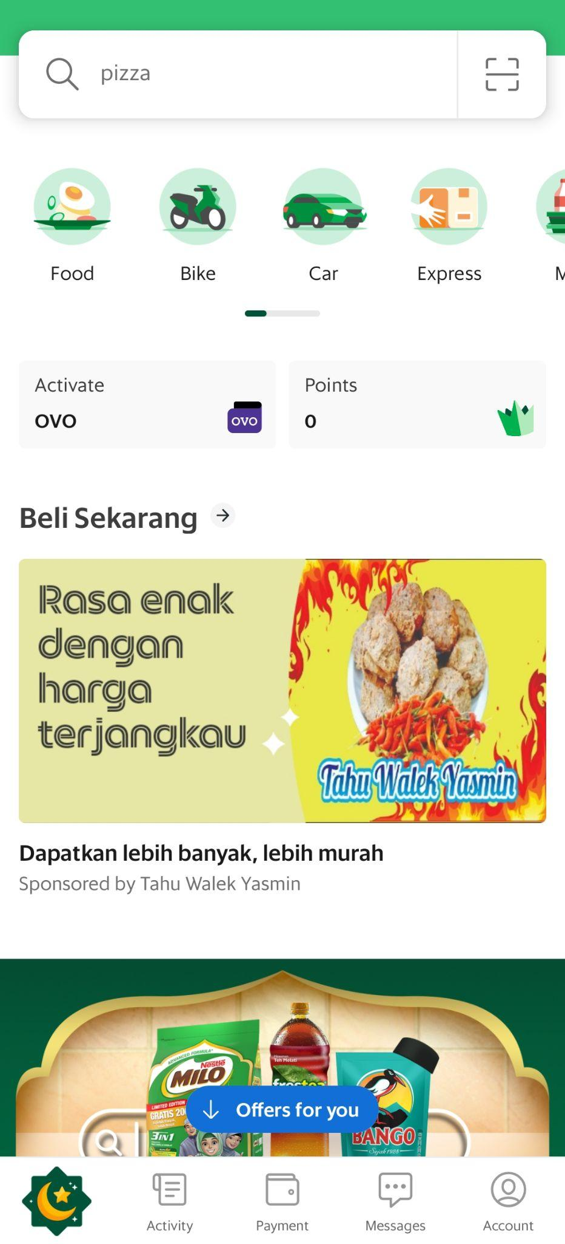

2). eBay

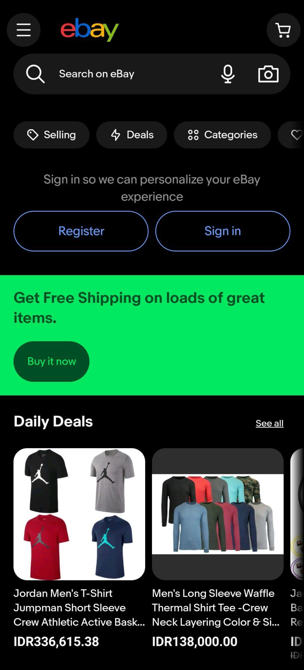

3). Alibaba

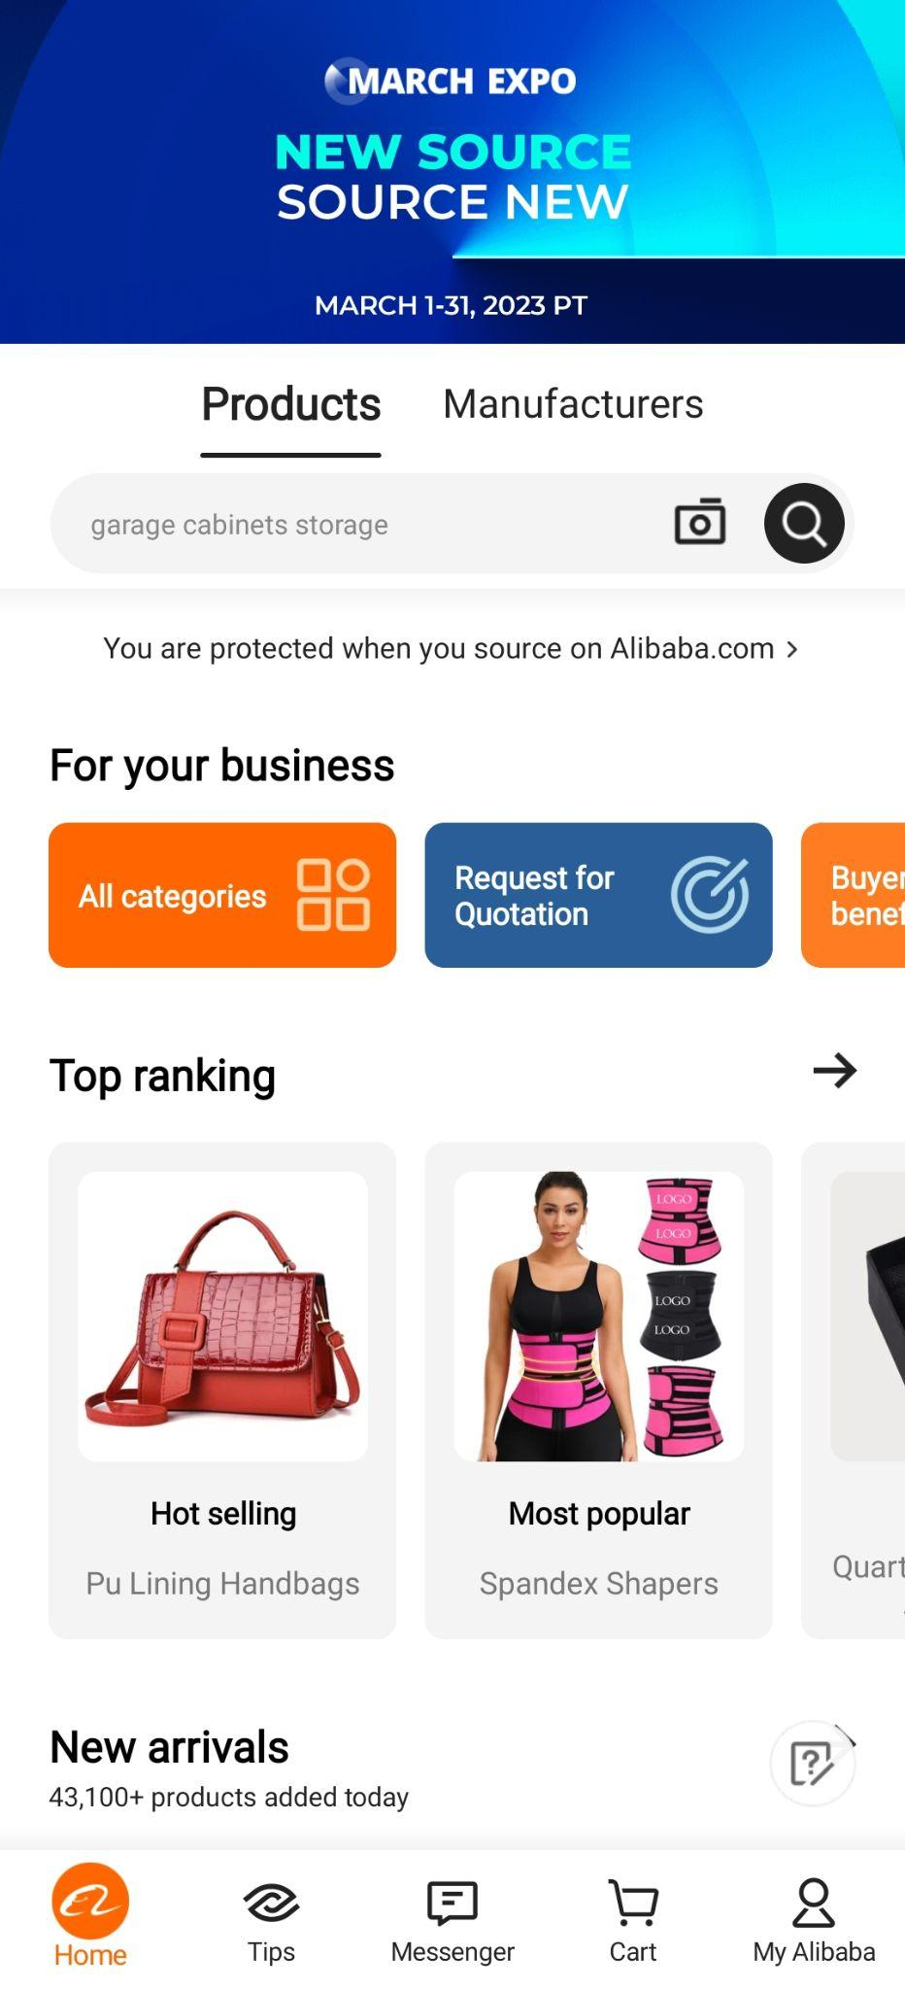

1. Tampilkan informasi software yang dibutuhkan oleh Flutter dengan menggunakan perintah Flutter doctor! lalu screenshot

Output :

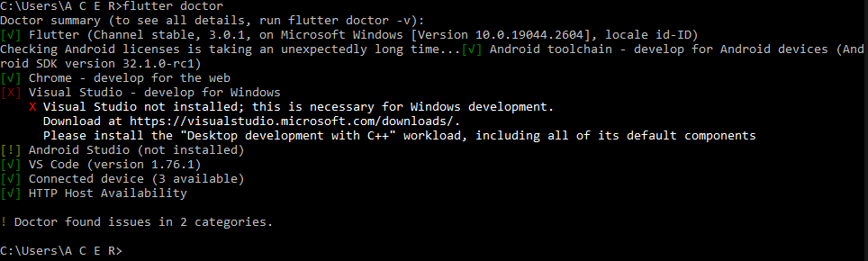

1. Buatlah sebuah project flutter (jika flutter berhasil dibuat tapi masih belum bisa tampil, maka masuk ke nilai prioritas 1)

Output :

